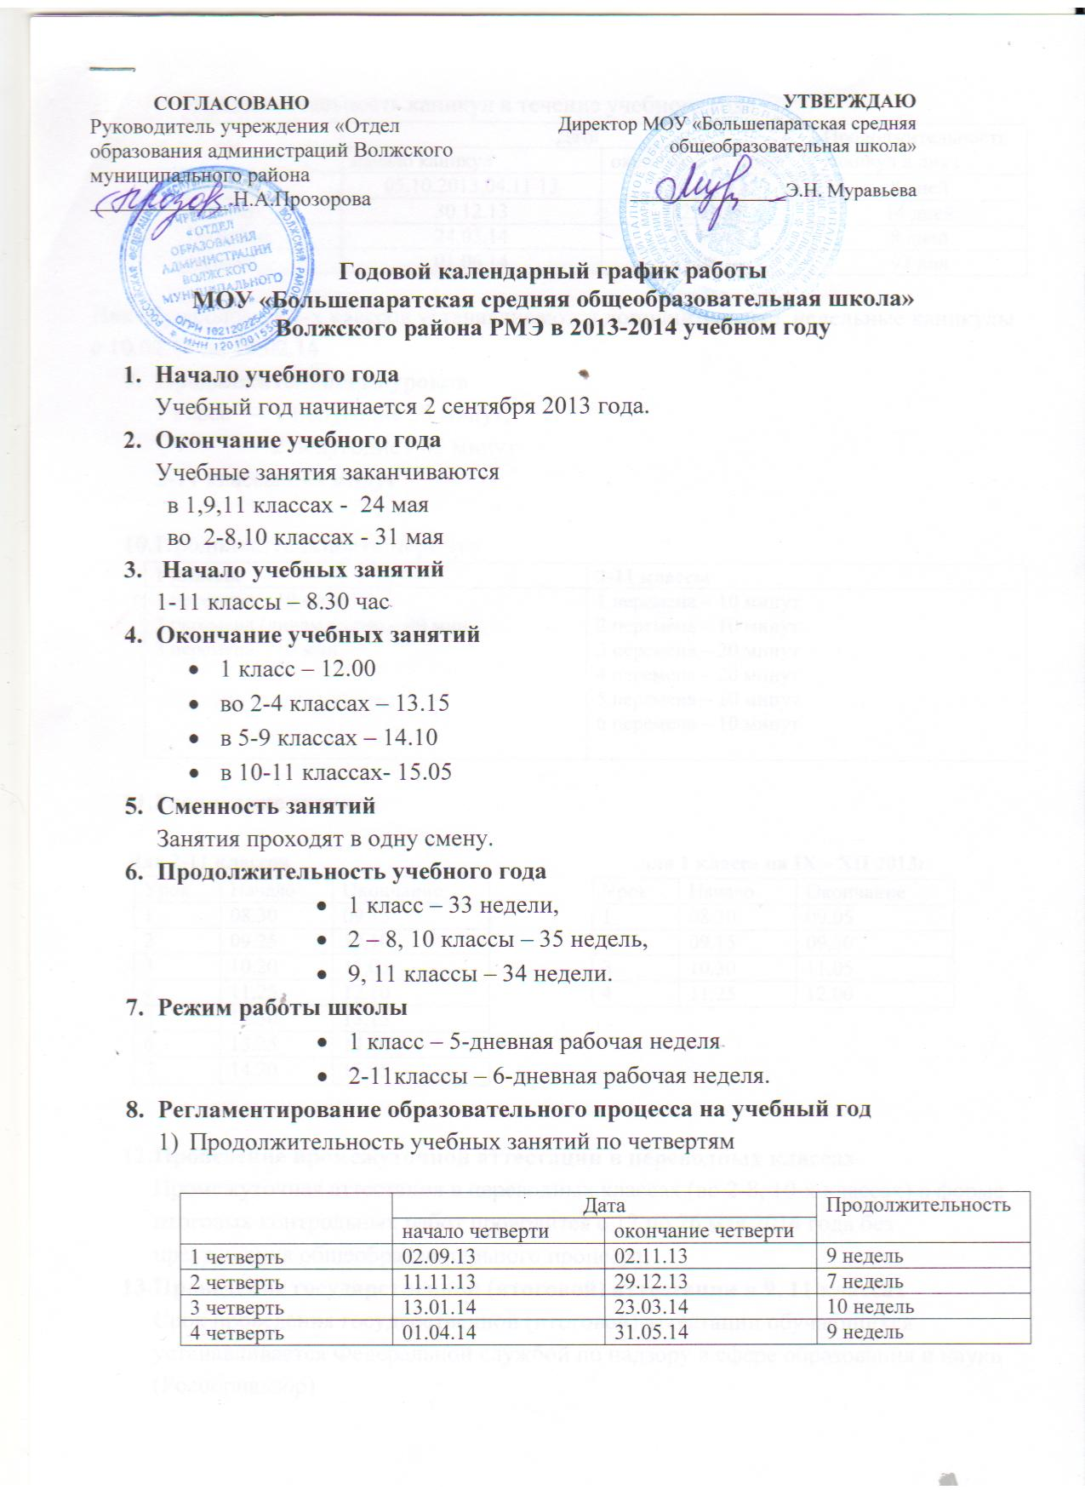

- Продолжительность каникул в течение учебного года
 | Дата |  | Продолжительность каникул в днях
 | начало каникул | окончание каникул
Осенние | 05.10.2013,04.11 13 | 10.11. 13 | 8 дней
Зимние | 30.12.13 | 12.01.14 | 14 дней
Весенние | 24.03.14 | 31.03.14 | 8 дней
Летние | 01.06.14 | 31.08.14 | 92 дня

Для обучающихся 1-х классов устанавливаются дополнительные недельные каникулы с 10.02.14 по 16.02.14
- Продолжительность уроков
1 класс – 1 полугодие 35 минут,
2 полугодие - 45 минут
2-11 классы - 45 минут

- Продолжительность перемен
1 классы | 2-11 классы
1 перемена – 10 мин  2 перемена (динам.пауза) – 40 мин.  3 перемена – 10 мин | 1 перемена – 10 минут  2 перемена – 10 минут  3 перемена – 20 минут  4 перемена – 20 минут  5 перемена – 10 минут  6 перемена – 10 минут

- Расписание звонков

Для 2-11 классов для 1 класса на IX – XII 2013г.
Урок | Начало | Окончание |  | Урок | Начало | Окончание
1 | 08.30 | 09.15 |  | 1 | 08.30 | 09.05
2 | 09.25 | 10.10 |  | 2 | 09.15 | 09.50
3 | 10.20 | 11.05 |  | 3 | 10.30 | 11.05
4 | 11.25 | 12.10 |  | 4 | 11.25 | 12.00
5 | 12.30 | 13.15
6 | 13.25 | 14.10
7 | 14.20 | 15.05

- Проведение промежуточной аттестации в переводных классах
Промежуточная аттестация в переводных классах (во 2-8, 10-х классах) в форме итоговых контрольных работ проводится с 12 по 26 мая 2014 года без прекращения общеобразовательного процесса.
- Проведение государственной (итоговой) аттестации в 9, 11 классах
Срок проведения государственной (итоговой) аттестации обучающихся устанавливается Федеральной службой по надзору в сфере образования и науки (Рособрнадзор)

